DKA
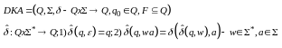
Istovjetnost stanja
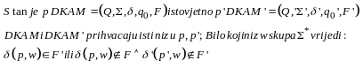
Nedohvatljiva stanja
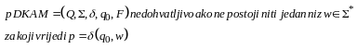
NKA
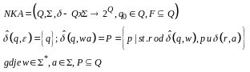
NKA u DKA
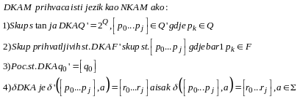
Istovjetnost DKA i NKA
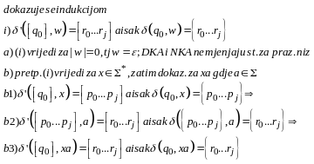
ε-NKA
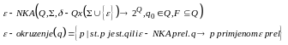
ε-NKA u NKA
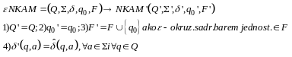
ε-NKA dobiven konstrukcijom iz regularnog izraza
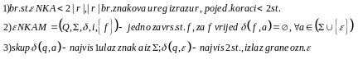
Zatvorenost s obzirom na operaciju
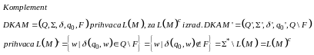
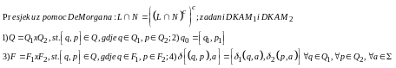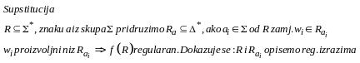
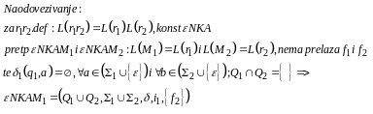
Postupak ispitivanja nepraznosti regularnih jezika
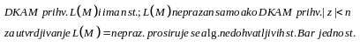
Utvrđivanje beskonačnosti L(M) koji prihvaća DKA M
